Bachelor of Science Onderzoek
Werktuigbouwkunde / Maritieme Techniek
Toegewezen aan: Bart Bolsterlee en Peter Steutel
Nr  11-349 | Sectie opdrachtgever  MMS | Naam opdrachtgever  Prof. Dr. J. Dankelman |  |  |  | Datum  Jan 2005
Titel | Effectiviteit van Virtual Reality Training voor chirurgen
Trefwoorden | Kijk-operatie, training, chirurgie, virtual reality
Inleiding  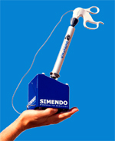 | Om vaardigheden van chirurgen beter te kunnen trainen buiten de operatiekamer worden verschillende simulatietechnieken gebruikt. Virtual Reality (VR) training is een moderne simulatie techniek. Er bestaan op dit moment verschillende VR simulatoren voor commercieel gebruik.  De Simendo® is een VR simulator die gemaakt is op basis van kennis verkregen aan de TU-Delft.  Om de Simendo® in de praktijk effectief toe te passen is het belangrijk te weten hoe er precies getraind moet worden. Zo is het bijvoorbeeld belangrijk om te weten met welke frequentie er getraind moet worden om vaardigheden op een bepaald niveau te houden.  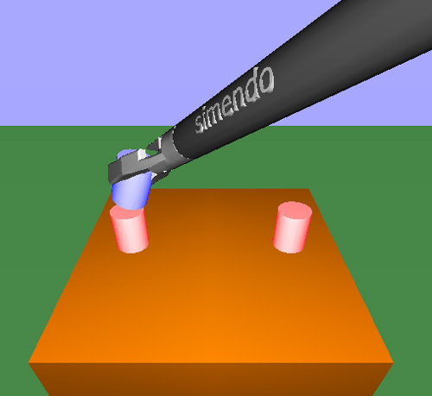
Vraagstelling | Wat is de meest effectieve methode om met de Simendo te trainen? Hoe lang moet er getraind worden? Hoe vaak moet er getraind worden?
Uitwerking en eisen | Ontwikkel een experiment met verschillende trainingsschema’s en evalueer hun invloed op de leercurve.
Opmerkingen | Voor het onderzoek zullen proefpersonen gebruikt worden zoals: chirurgen, medische studenten van het Reinier de Graaf Gasthuis (RdGG) en of werktuigbouwkunde studenten.  Bij de uitwerking van de opdracht zal worden samengewerkt met de producent van de Simendo®.
Begeleiding | Naam |  | Sectie | Tel | E-mail
Begeleiding | Prof.dr.J.Dankelman  Drs. E.G.G.Verdaasdonk |  | MMS | 85565 | j.dankelman@wbmt.tudelft.nl  e.g.g.verdaasdonk@wbmt.tudelft.nl
Begeleiding | Dr. L.P.S Stassen |  | RdGG |  | stassen@rdgg.nl

